103學年度三年四班閱讀活動照片
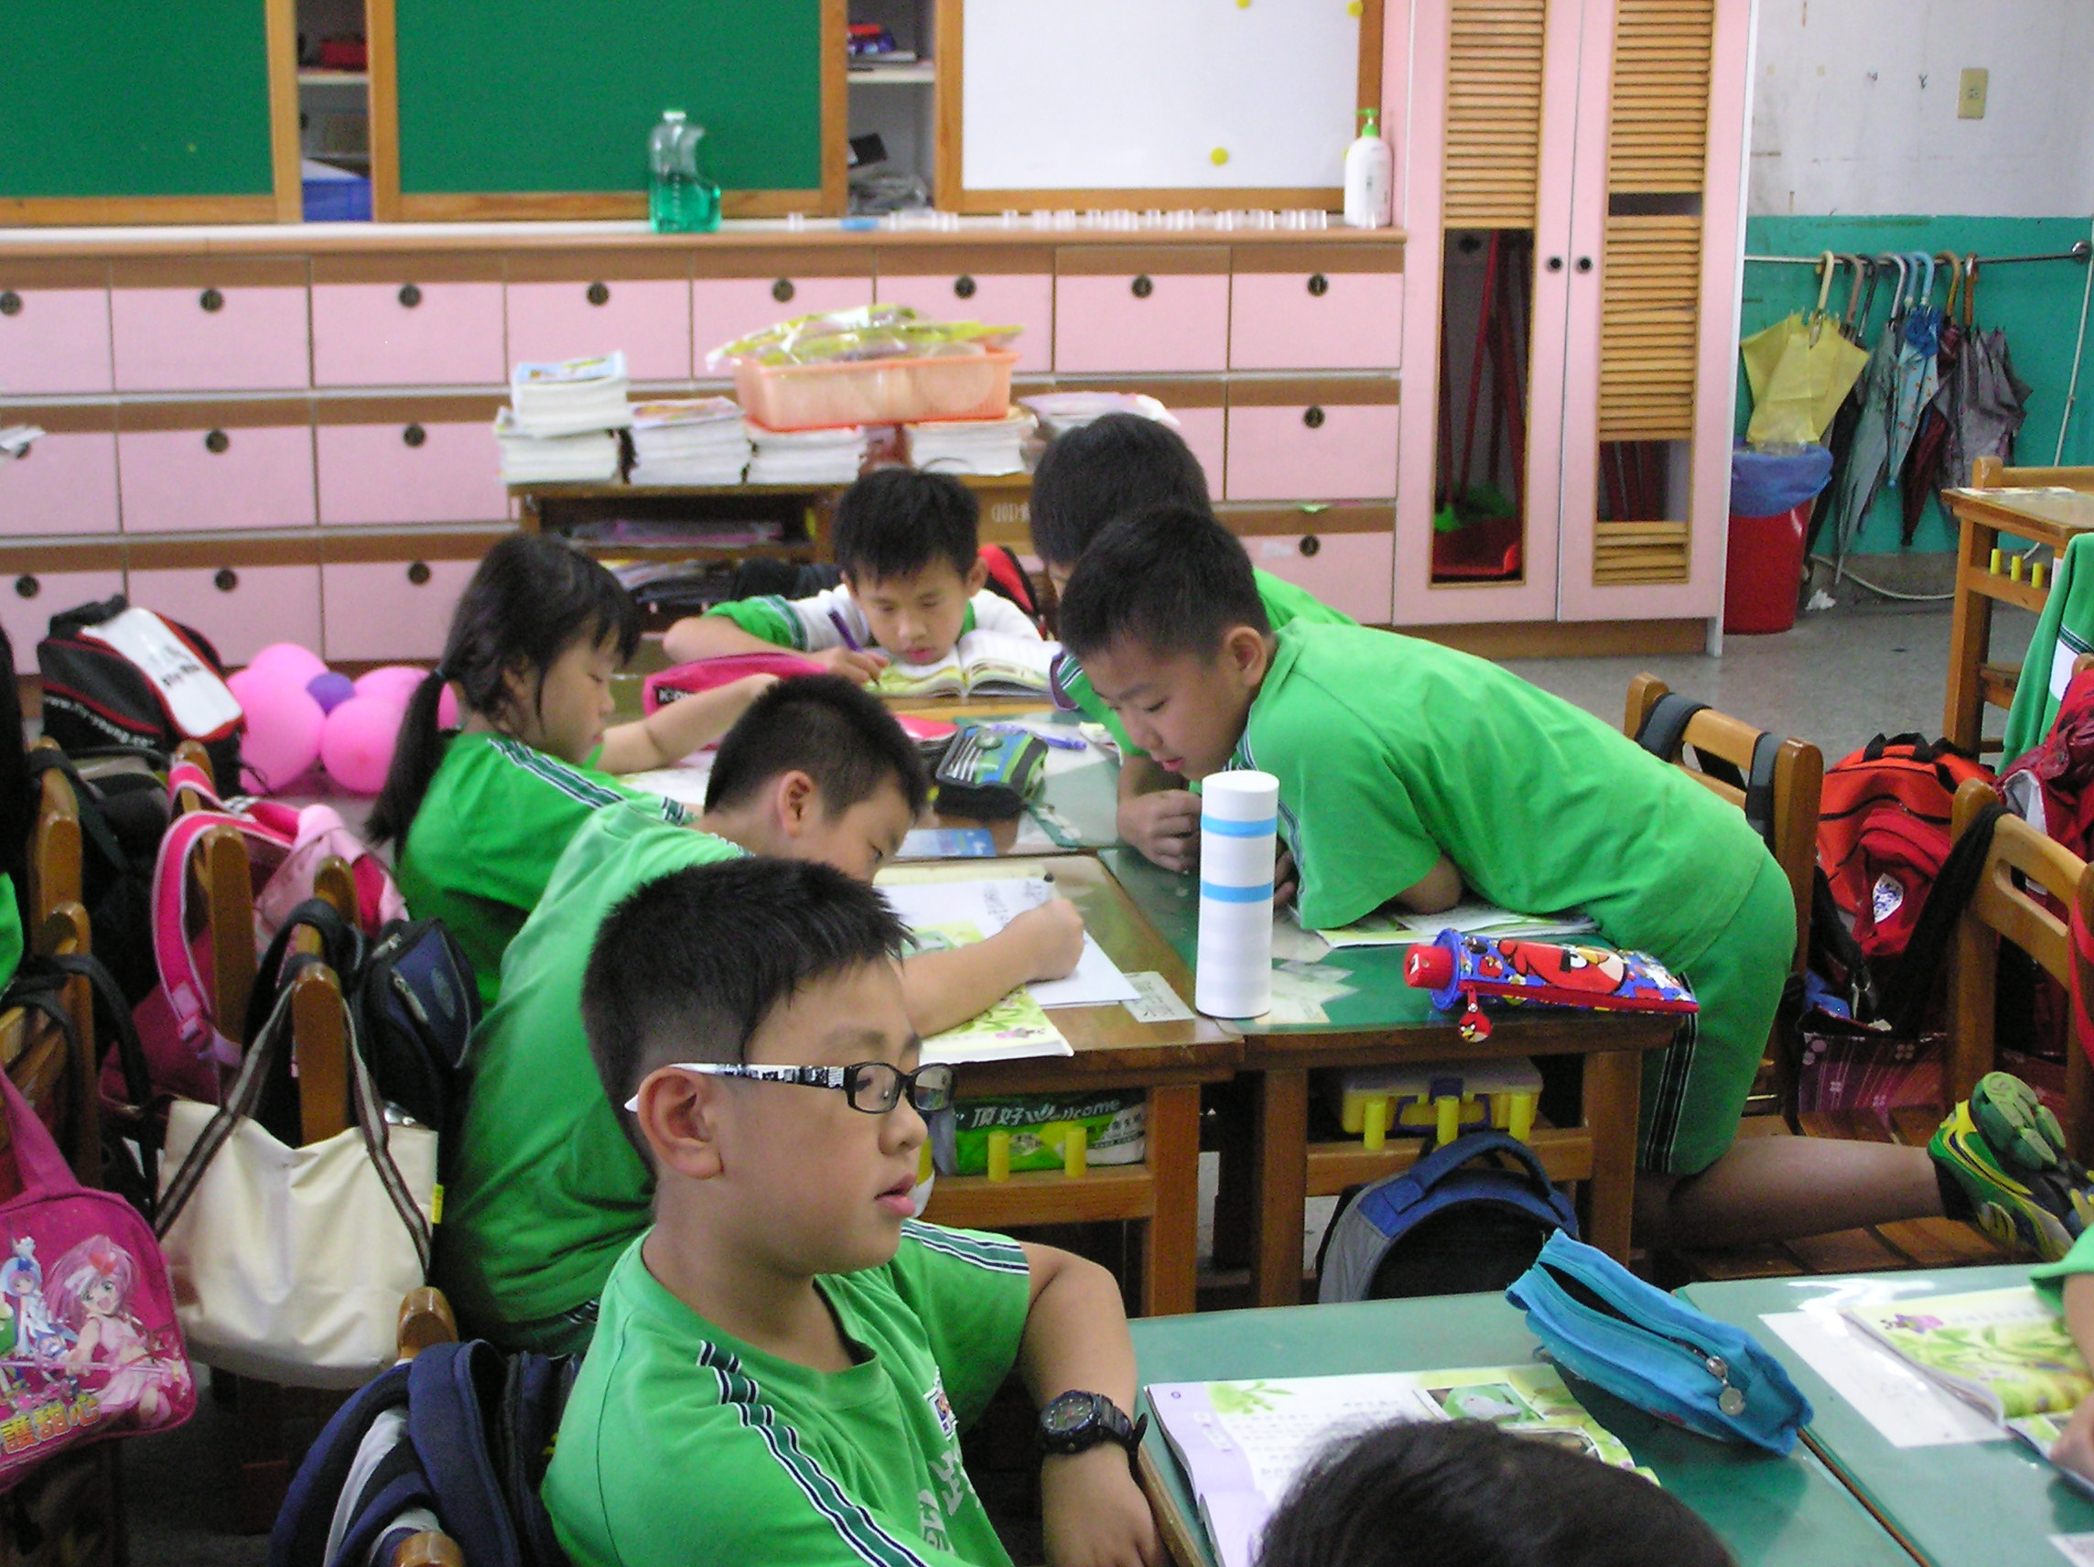
說明：上台做故事內容發表前的討論
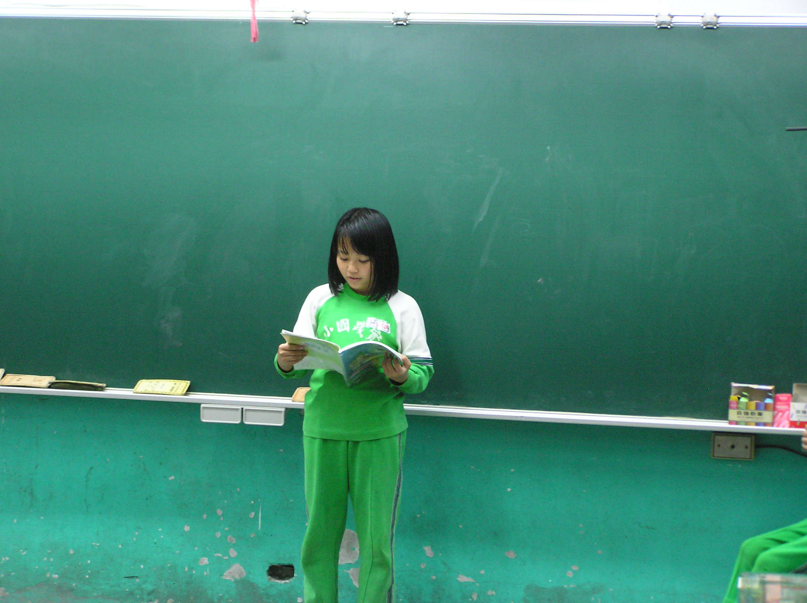
說明：個別上台發表讀後心得感想

